Auch in diesem Jahr veranstaltet Diagonal-Hallenhockey-Grundschul-Liga eine Meisterschaft. Insgesamt 32 Schulteams kämpfen in insgesamt vier Vorrunden um die Qualifikation für die Finalrunde am 23.03.2015 im Horst-Korber-Sportzentrum.
Am 28.01.2015 fand die zweite Vorrunde der DIAGONAL Hallenhockey-Grundschul-Liga statt. Teilnehmer waren an diesem Tag die Erich-Kästner-Grundschule mit zwei Mannschaften (EKS1 und EKS2), die Internationale Schule Berlin mit zwei Mannschaften (ISB1 und ISB2), die Dunant-Schule mit ebenfalls zwei Mannschaften (DS1 und DS2) sowie die Nord-Grundschule (NGS) und unsere Sachsenwald-Grundschule (SWGS) mit jeweils einer Mannschaft.
Frau Borkamm hatte einige Kinder aus der Hockey-AG ausgewählt, um in der Vorrunde die Qualifikation für die Endrunde zu erlangen. Um 08:15 Uhr trafen sich die Erst-, Zweit- und Drittklässler vor der Schule, um gemeinsam mit Frau Borkamm den Weg zur Sochos-Halle, dem Austragungsort der Vorrunde, anzutreten.
Dort angekommen ging es gleich in die Umkleidekabine und die dunkelgrünen Sachsenwald-Trikots wurden verteilt. Ausgestattet mit Trikots, Schienbeinschützer, Mundschutz und Hockey-Schläger ging es um 08:50 Uhr zum Aufwärmen in die Halle. Die Rückennummern 8 (Thierry), 9 (Anton), 10 (Anton), 11 (Noah), 12 (Antonio), 13 (Patricia), 17 (Ciaran), 18 (Linus), 19 (Julian), 21 (Sophia) und 23 (Mario) zierten nun unsere Sportler und sie spielten sich ein paar Bälle zu, während es in der Halle langsam voller wurde. Auch die Kinder der anderen Schulen spielten sich warm.
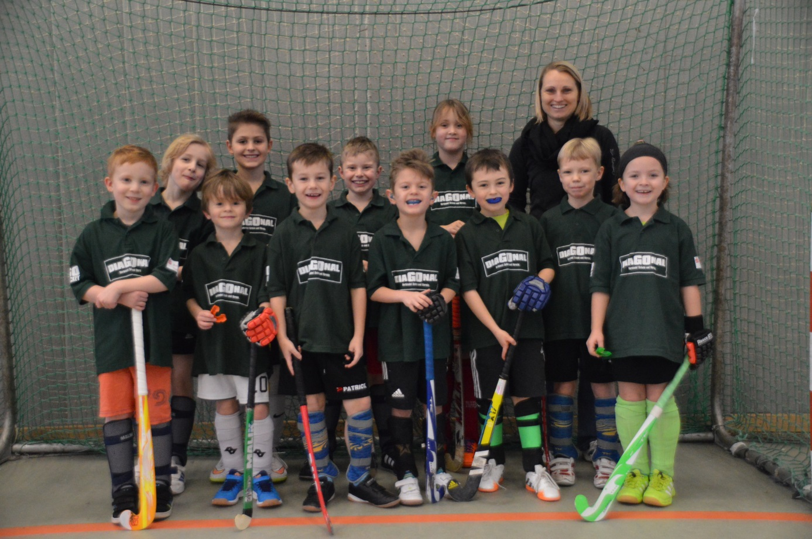
Unter den Zuschauern, die die Kinder anfeuerten, waren auch einige Sachsenwald-Eltern. Sogar ein selbstgestaltetes „Sachenwald-Grundschule“ Plakat unterstützte unsere Spieler in ihren dunkelgrünen Trikots (vielen Dank dafür an Antons Mama).
Der Anpfiff für das erste Spiel der Gruppenrunde erfolgte pünktlich laut Zeitplan um 09:15 Uhr. Das Team der Sachsenwald-Grundschule spielt in Gruppe A gegen die Mannschaften Erich-Kästner-Grundschule 2, Internationle Schule Berlin 1 und die Dunant-Schule 1. Das erste Spiel des Tages bestritten in Gruppe A die ISB1 und die EKS2. Mit einem deutlichen 6:0 Sieg dominierte die Erich-Kästner-Grundschule klar. Die Internationale Schule Berlin musste sich geschlagen geben. Im darauffolgenden Spiel der Gruppe B trennten sich die DS1 und die NGS mit 0:2.
Das dritte Spiel der Gruppenspiele war dann das erste Spiel für die Sachsenwald-Grundschule. Es hieß die Turnierneulinge der Dunant-Schule zu schlagen. Von Frau Borkamm gut vorbereitet, zeigten unsere Kinder in dem zehn Minuten dauernden Spiel eine hervorragende Leistung. Mit insgesamt SIEBEN Toren vom großen Anton (2 Treffer), Ciaran, Antonio und Thierry (3 Treffer) ging der Sieg mit NULL Gegentreffern an uns. Große Freude bei den Kindern und den Fans.
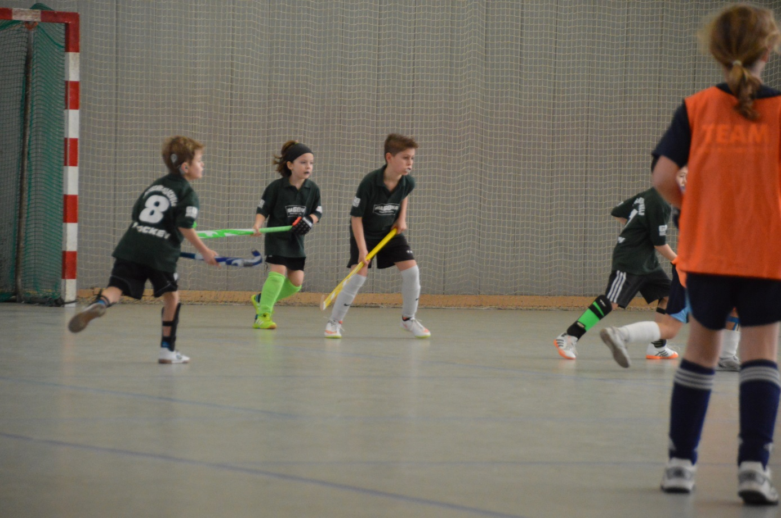
Es folgte wieder ein Spiel der Gruppe B, in dem die EKS1 die ISB2 mit 5:0 besiegte. In Gruppe A trafen danach die EKS2 und die DS1 mit einem 6:0 aufeinander. Im Anschluss spielten die NGS und die EKS1 2:2 unentschieden.
Inzwischen waren zur Unterstützung unserer Spieler die Klassen 3b und 2a in die Sochos-Halle gekommen. Die Spieler berichteten stolz vom 7:0 Sieg beim ersten Spiel. Die neu eingetroffenen Fans staunten nicht schlecht und konnten gleich beim zweiten Spiel der Sachsenwäldler gegen die ISB1 Zeugen der tollen Leistung werden. Es gelang die in den vergangenen Jahren sehr starke ISB mit einem 4:1 zu besiegen (Tore von Thierry (2 Treffer), Anton und Ciaran). Ein toller Sieg, der durch tatkräftige Anfeuerungsrufe der Mitschüler unterstützt wurde.
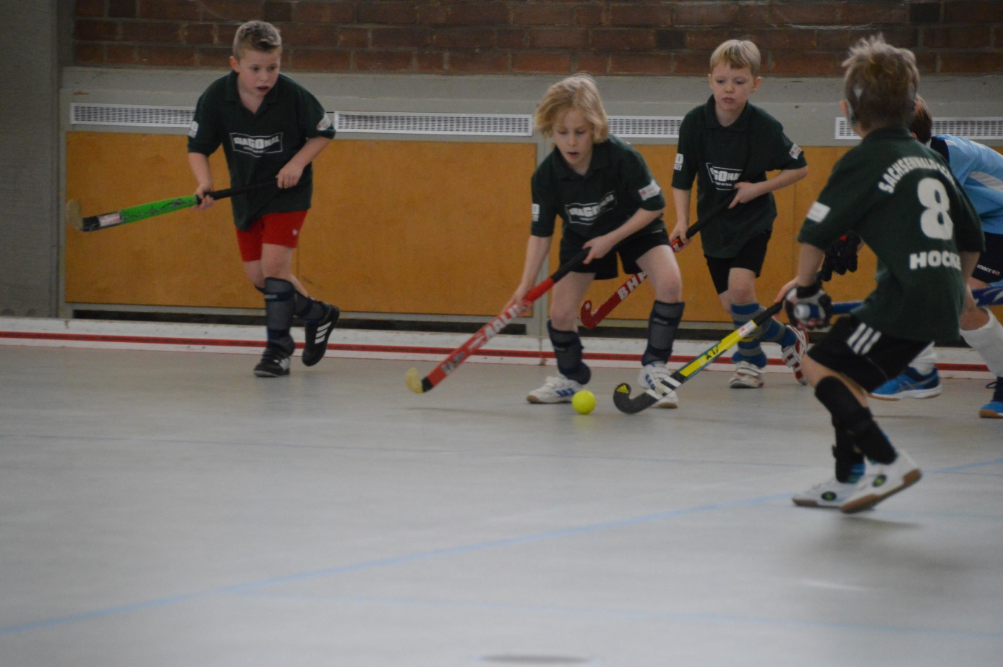
Vielen Dank an Frau Waldschmidt und Frau Paul, die die Sportstunden an diesem Tag mal zugunsten des Hockey-Events opferten und die Kinder stattdessen in die Halle begleiteten. Die Spieler haben sich sehr über die Unterstützung gefreut.
In den nächsten Spielen trennten sich in Gruppe B die ISB2 und die DS2 5:0, in Gruppe A die ISB1 und die DS1 1:0 und wieder in Gruppe B die DS2 und die EKS1 mit 0:8.
Im für die Sachsenwald-GS letzten Spiel der Vorrunde ging es dann gegen die bisher ebenfalls ungeschlagenen Spieler der EKS2. Ein sehr spannendes Spiel der nahezu gleichstarken Mannschaften. Nach einem 1:0 für uns durch Thierry gelang der EKS2 der Ausgleichtreffer zum 1:1. Etwas später gelang Antonio ein weiteres Tor zum 2:1. Diesen Spielstand konnten die Kinder bis zum Spielende halten und erlangten so den Gruppensieg in Gruppe A und erreichten damit das Halbfinale.
Im Halbfinale ging es darum, die Nord-Grundschule (zweiter Platz in Gruppe B) zu schlagen, um das Finale zu erreichen. Auch dieses Spiel war sehr spannend, die Chancen ausgeglichen. Nach zehn Minuten Spielzeit war noch immer kein Tor gefallen. Also musste nach diesem 0:0 durch Penalty entschieden werden. Die Nord-GS war zuerst am Ball und verfehlte das Tor. Antonio dagegen traf und holte damit den 0:1 Sieg, der den Sprung ins Finale brachte.
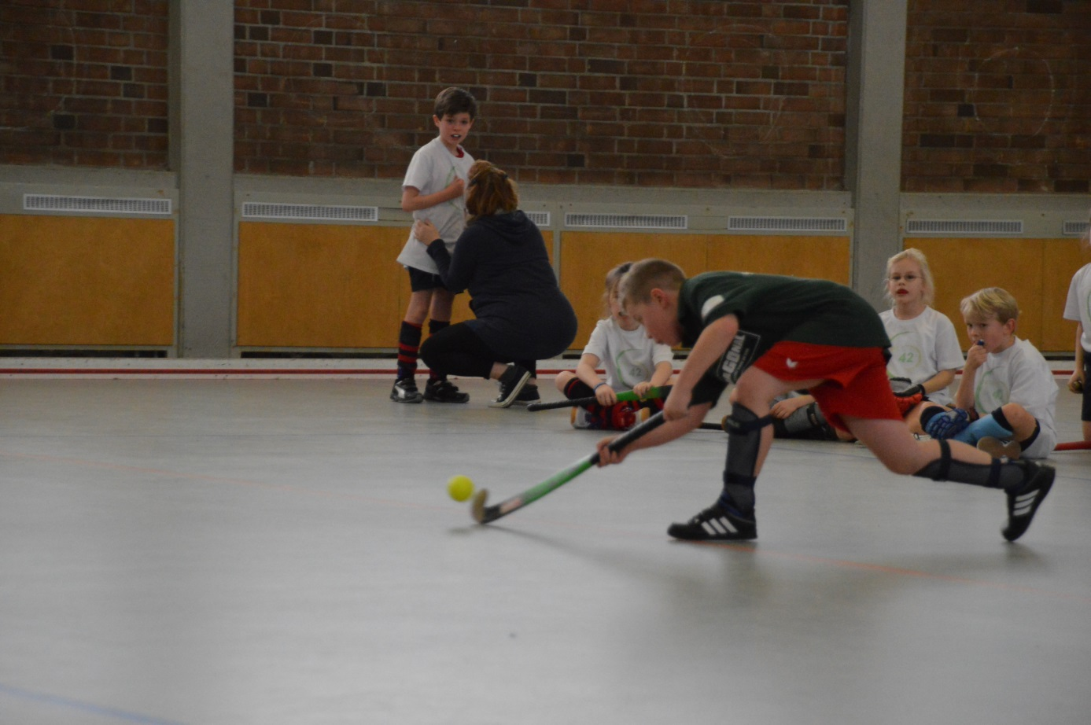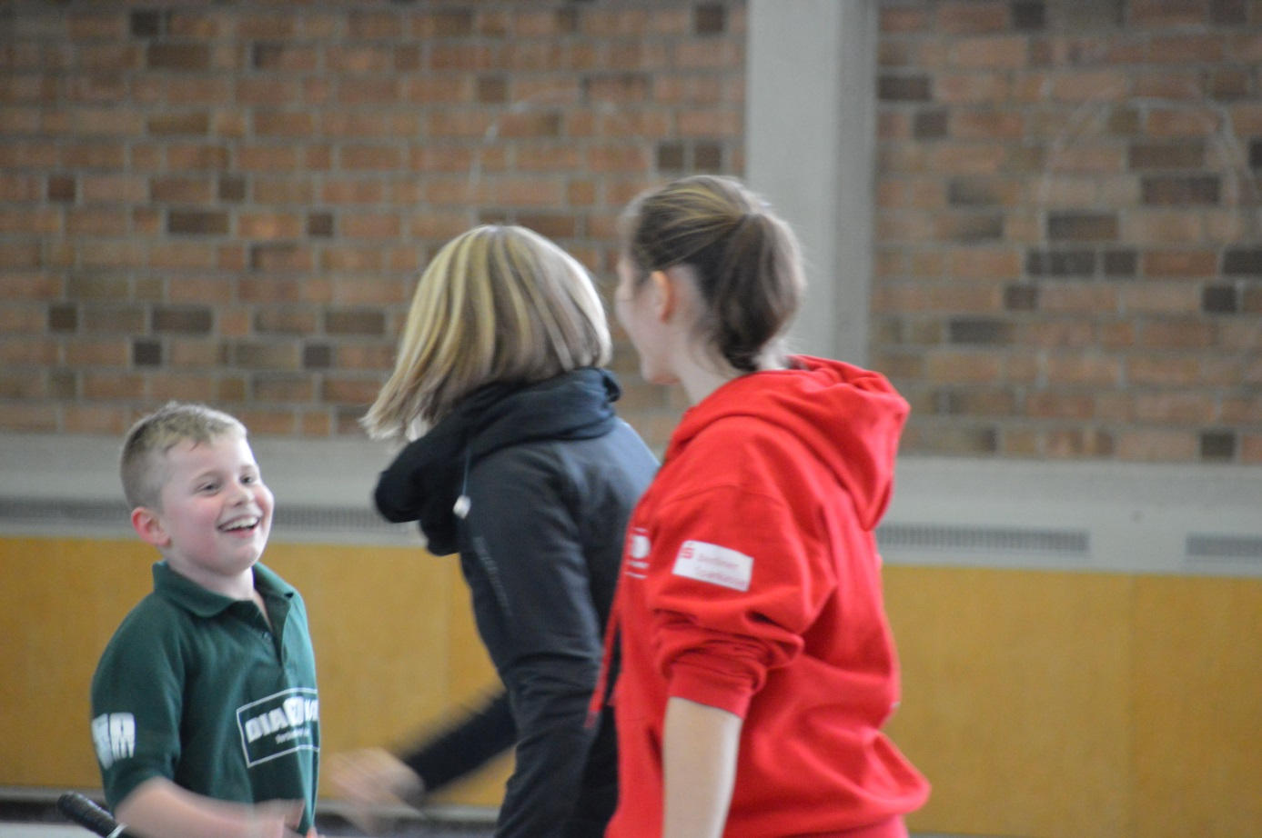
Nachdem das andere Halbfinale, in der die EKS1 die EKS2 mit 3:1 schlug, gespielt war und auch die Spiele um die Plätze 7, 5 und 3 entschieden waren, trafen die Sachsenwald-Kinder weiterhin ungeschlagen auf die ebenfalls soweit ungeschlagenen Kinder der EKS1.
Nach Anpfiff war schnell klar, dass die EKS1 sehr stark und torgefährlich ist. So mussten sich unsere kleinen Helden mit einem 0:3 geschlagen geben und erreichten damit einen tollen zweiten Platz der Vorrunde. Damit ist nach einem tollen Tag das Etappenziel, die Qualifikation für das große Finale der Meisterschaft am 23.03.2015 zu schaffen, erreicht.
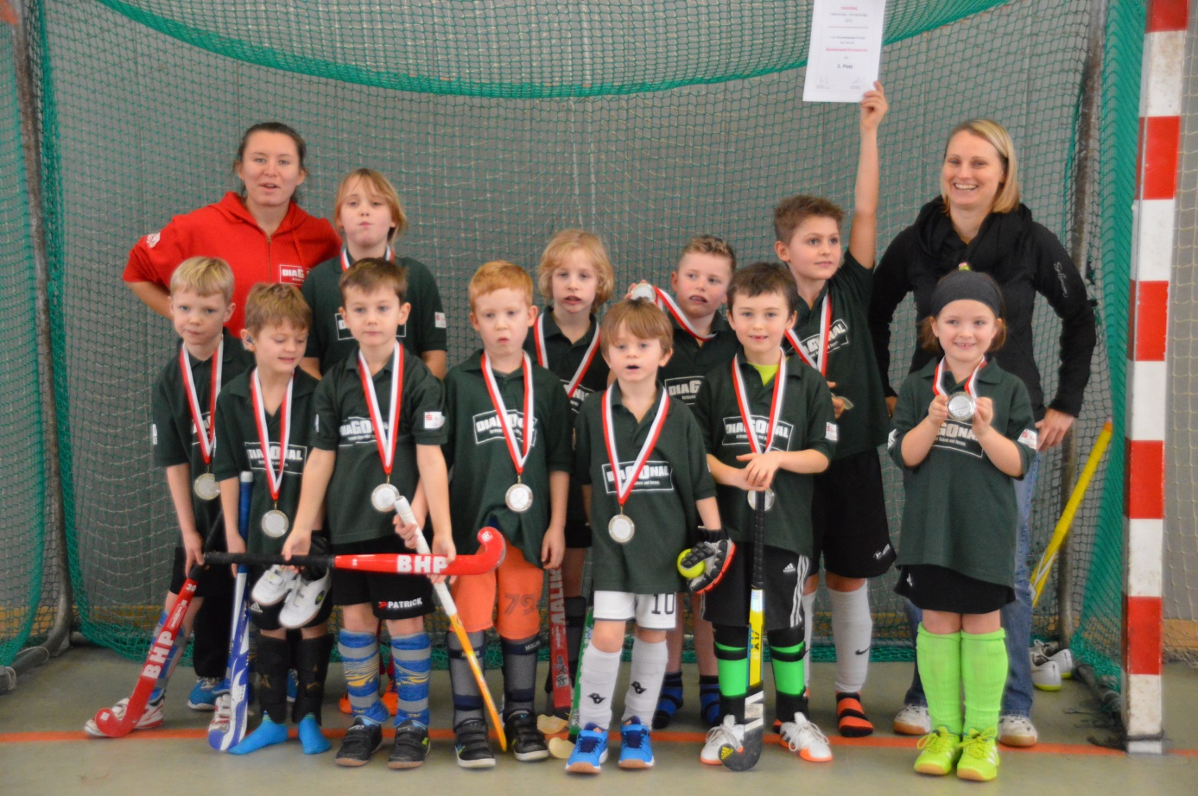
Vielen Dank an Frau Borkamm und Anita, die unsere Kinder in der AG so toll und erfolgreich an diesen Sport heranführten und auch bei diesem Spieltag des Turniers mit viel Herz und Emotionen am Spielfeldrand die Kinder unterstützten.
